

**תיכון מור- מטרווסט רעננה**

**עבודת גמר בפיזיקה**

**"התפלגות טמפרטורה על פני אסטרואידים ותופעות YORP "**

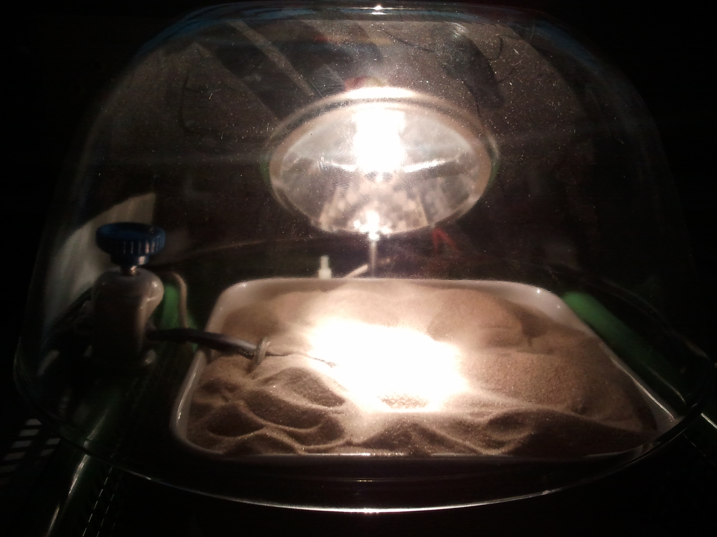

**המגיש: גלעד שרייבשטיין**

**בהנחיית: מר יבגני גולדברג**

**רעננה פבואר 2014 תשע"ד**

**תוכן עניינים**

**מבוא.................................................................5**

**סקירה ספרותית.................................................6**

**הרכב מערכת השמש..........................................................7**

השמש.....................................................................................................................6

כוכבי לכת.................................................................................................................6

כוכבי לכת סלעיים......................................................................................................6

כוכבי לכת גזיים.........................................................................................................6

כוכבי לכת ננסיים**.......................................................................................................7**

**גופים קטנים........................................................................................8**

אסטרואידים............................................................................................................8

מטאורידים..............................................................................................................8

שביטים..................................................................................................................9

**סוגי אסטרואידים.............................................................9**

**לפי מסלול.....................................................................................9**

**במערכת השמש הפנימית................................................................9**

אסטרואידי אטן........................................................................................................9

אסטרואידי אפולו.....................................................................................................9

אסטרואדי אמור......................................................................................................9

חגורת האסטרואידים...............................................................................................9

**במערכת השמש החיצונית.................................................................10**

חגורת קוייפר............................................................................................................10

גופים טרנס נפטוניים..................................................................................................10

הדיסק המפוזר.........................................................................................................10

עננת אורט..............................................................................................................11

**לפי תכונות חומרים........................................................................11**

**פרקים בפיזיקה עיונית...................................................................15**

חוקי קפלר............................................................................................................15

לחץ קרינה...........................................................................................................16

אפקט יורפ**......................................................................................18**

**חלק טכנולוגי של הפרוייקט..............................19**

מתקן אסטרואיד מלאכותי.......................................................................................20

תוצאות ניסויים......................................................................................................21

מסקנות חלק טכנולוגי**...........................................................................28**

**חלק סטטיסטי של הפרוייקט.............................29**

**מבוא לחלק הסטטיסטי.........................................................................................30**

דיאגרמות כלליות..................................................................................................32

דיאגרמות לפי קבוצות............................................................................................34

פרמטר P............................................................................................................38

Absolute magnitude לקוטר של גופים קטנים.........................................................42

מסקנות חלק סטטיסטי...........................................................................................45

**סיכום............................................................46**

**ביבליוגרפיה.....................................................47**

**נספחים...........................................................49**

**מבוא**

לכל הקוראים שלום רב, שמי גלעד שרייבשטיין, אני תלמיד במגמת הנדסת תוכנה בבית הספר מור- מטרווסט שברעננה (כיתה י'ב 2 שנת 2014). בנוסף למדעי המחשב, החלטתי בסוף כיתה י' שאני מתכוון להרחיב את המקצוע פיזיקה בהיקף של 5 יח"ל, ללא הידיעה שאני אסיים את ביה"ס עם פרויקט. הכל התחיל בשיעור הראשון של פיזיקה של שנת י"א, רכזת המגמה מרינה נכנסה לכיתה וחשפה פרטים אודות הפרוייקט, אני לא יודע עם היו עוד תלמידים שהסתקרנו מכך אבל אני התלמיד היחידי בשכבה שעשה זאת. בשנת 2013 החלק הטכנולוגי של הפרוייקט זכה להערכה, זכיתי במקום הראשון בתחרות שהתקיימה בטכנודע שבחדרה בקטגוריה מכטרוניקה ומערכות יצור (העתק של התעודה בנספחים).

אני מאושר שבחרתי לעשות את הפרוייקט ואני ממליץ לכל האנשים (הכוונה לכל אחד- לא בהכרח תלמידים) הסקרנים ללכת בדרכי. (לא חייב רק בפיזיקה, אפשר בכל תחום אחר כמו אחי התאום עומר שלומד במגמת חלל בביה"ס שבחר לעשות פרוייקט באלקטרוניקה). הפרוייקט לימד אותי דברים רבים ומגוונים, בין עם זה להכיר לעומק את הגופים שנמצאים במערכת השמש ולהבין את התהליכים שמתרחשים אצלם, למדתי לעבוד בתוכנת אקסל ובתוכנת MultiLog (תוכנה שהמירה לי את תהליכי החימום והקירור בניסוי הטכנולוגי לצורה של דיאגרמה- הרחבה בחלק טכנולוגי של הפרוייקט), למדתי לבנות ניסויים והדבר החשוב ביותר שלמדתי: איך לעשות פרוייקט מורכב.

בנוסף ללימודים בביה"ס אני גם פעיל בתנועת הצופים, אני ספורטאי חובב שמתאמן לפחות שלוש פעמים בשבוע (אני מאוד אוהב ספורט, אני אוהד שרוף של קבוצת הכדורגל האנגלית ארסנל) ואני מוצא מספיק זמן לבלות עם חברים. הנקודה שלי היא שכל אחד יכול לעשות פרוייקט,רק צריך את הרצון לעשות זאת.

בנקודה זו אני רוצה למסור תודה לאנשים שתמכו בי לכל אורך הפרויקט: להורי התומכים והנהדרים, למורים המקצועים שלי שאפשרו לי לצאת משיעורים כדי לעבוד על הפרוייקט, למורים שלי בפיזיקה מרינה פוטרוס ואלכס. למחנכת שלי רבקה אסיאו, למנהל ביה"ס אמנון בר נתן ולמנחה שלי יבגני גולדברג שבלעדיו לא הייתי מסוגל לעשות את הפרוייקט.

**סקירה ספרותית**

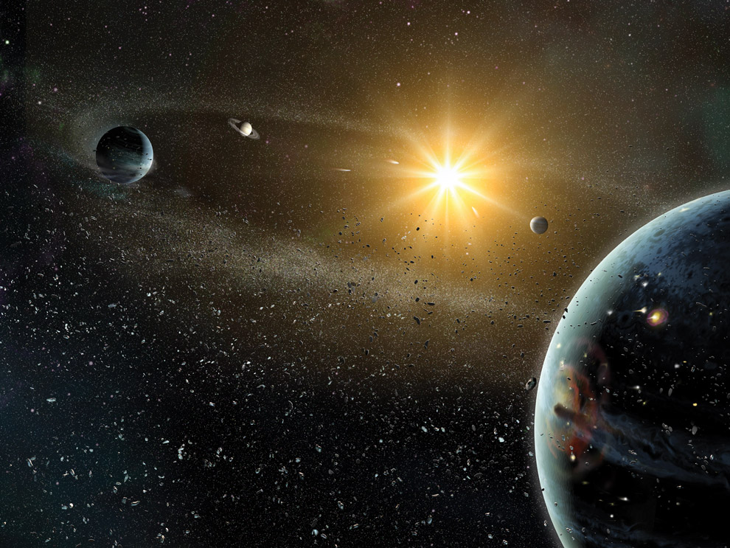

**הרכב מערכת השמש**

**השמש**

השמש היא גרם שמיים מסוג כוכב והיא הגוף החשוב ביותר במערכת השמש. היא גורם לתהליכים רבים שמתרחשים במערכת השמש, כולל לשני תהליכים חשובים ביותר:

1. מסת השמש מהווה 99.9% מהמסה של מערכת השמש כולה, גורם זה אחראי על האינטראקציה הכובדית בין השמש לגופים שונים במערכת השמש - זהו כוח המשיכה של השמש. הכוח המרכזי הזה אחראי ל"החזקת" מערכת השמש כולה והוא מחזיק את כוכבי הלכת ואת הגופים הקטנים לנוע סביבו במסלולים אליפטיים.
2. קרינת השמש- השמש מספקת אור לגופים במערכת השמש. הספק זה נגרם מפליטת האנרגיה הגדולה שלה שנגרמת מתגובות תרמו- גרעיניות המתרחשים בתוכה. האנרגיה הזאת משתחררת לחלל באמצעות קרינה שברובה – קרינת האור. לקרינה הזאת יש משמעות לתהליכים המתרחשים במערכת השמש, בין עם זה יצירת חיים על כדור הארץ או עם זה דחייה של גופים בחלל באמצעות לחץ אור. (פרק מורחב בהמשך על לחץ אור).

**כוכבי לכת**

כוכבי לכת הם גופים גדולים שנעים סביב השמש כתוצאה מהאינטרקציה הכובדית בינם לבין השמש ומומנט התמד שלהם. במערכת השמש קיימים שמונה כוכבי לכת רגילים ועוד כוכבי לכת ננסיים.

**כוכבי לכת הסלעיים**

ארבעת כוכבי הלכת הפנימיים ביותר, הקרובים ביותר לשמש הם כוכבי הלכת הסלעיים המוצקים והם כוללים את: כוכב חמה, נוגה, ארץ ומאדים. המשותף לארבעתם הוא שבכולם נשאר רק חלק קטן של חומרים קלים.

**כוכבי לכת גזיים**

ארבעת כוכבי הלכת החיצוניים, הרחוקים מהשמש קרואים "ענקי גז" והם כוללים את: צדק, אורנוס, שבתאי ונפטון. צדק ושבתאי עשויים בעיקר ממימן והליום, אורנוס ונפטון הם תת קטגוריה של קבוצה זו הנקראת "ענקי קרח" והרכבם עשוי מקרח וסלע כי הם קרים יותר בשל מרחקם מהשמש ומכלילים יותר חומרים קפואים.

**כוכבי לכת ננסיים**

כוכבי לכת ננסיים מוגדרים כגרמי שמים שנעים סביב השמש . ההבדל בינם לבין כוכבי לכת רגילים הוא שהם קטנים יותר. פלוטו, שנחשב שנים רבות לכוכב לכת רגיל, שינה את ההגדרה שלו לכוכב לכת ננסי לאחר גילויו של כוכב לכת ננסי אחר ששמו אריס.

**גופים קטנים**

**אסטרואידים**

אסטרואיד הוא גוף קטן במערכת השמש הנע סביב השמש. המושג כולל את כל הגופים הקטנים שאינם מוגדרים ככוכבי לכת וכוכבי לכת הננסיים. שמו של האסטרואיד הראשון שהתגלה הוא קרס אך סיווגו שונה לאחר מכן לכוכב לכת ננסי. קרס התגלה בשנת 1801 על ידי האסטרונום פיאצי. כעת כבר התגלו ומוכרים מאות אלפי אסטרואידים וההערכה היא שקיימים מעל למיליון גופים כאלה.

**מטאורידים**

מטאוריד הוא גוף שמימי מוצק וקטן יחסית. (בהשוואה לאסטרואיד) הנע במסלול סביב השמש. בשל הכמות הגדולה של המטאורידים, תדירות התנגשויות שלהם עם גופים אחרים גבוהה יותר. כאשר מטאוריד חודר לאטמוספרת כדור הארץ הוא נע במהירות גבוהה מאוד ונוצר חיכוך בינו לבין האוויר באטמוספרה, בנוסף הוא גם לוחץ את האוויר סביבו ולכן גם האוויר עצמו מתחמם מאוד. החיכוך והתחממות האוויר מובילים להתחממות של המטאוריד עד שהוא מתחיל לבעור/להתאדות. הבעירה של המטאוריד והתגובה של האוויר (יינון מולקולות חומר באטמוספרה) יוצרים פס של אור (מטאור) ואפילו כדור אש – בוליד. לפעמים תופעה זאת נלוות בפיזור פסי אור משניים וגם ברעם האופייני לתנועה על קולית. במידה ולא כל המטאוריד נשרף באטמוספרה וחלקו מגיע לקרקע הרי שחלק זה מכונה מטאוריט.

**שביטים**

גופים קטנים שקוטרם עד עשרות ק"מ. רובם נמצאים בפריפריית מערכת השמש. הם מורכבים ברובם מחומרים קלים. כששביט בעל מסלול אליפטי אקסצנטרי מתקרב לשמש, הוא מתחמם, גזים ואבק נפלטים ממנו . בנוסף לכוח הכובד מצד השמש ומכוכבי הלכת, יש השפעה של שדה קרינת האור – חימום של שביט גורם לפליטת גזים ואבק – אז נוצר אפקט סילוני המשפיע על תנועת השבית כולו. חלקיקי אבק נדחפים על ידי קרינת השמש – כך נוצרים שובלים מרשימים של שביטים. יש לציין, שבתקופה האחרונה התגלו בפריפריית מערכת השמש גופים גדולים יחסית שדומים בהרכבם לשביטים, אך בשונה משביטים הם לא מתקרבים לשמש.

**סוגי אסטרואידים**

ניתן לחלק את האסטרואידים השונים לפי שני היבטים, לפי מסלול או לפי תכונות חומרים:

**לפי מסלול**

**אסטרואידים במערכת השמש הפנימית:**

**אסטרואידי אטן**- קבוצת האסטרואידים הזו קרוייה על שם האסטרואיד הראשון שהתגלה מקבוצה זו אטן. מיקומם של אסטרואידים אלה במערכת השמש הוא בין השמש למאדים אך רובם נמצא בין כדור הארץ לנוגה. חלק מהאסטרואידים האלה נחשבים מסוכנים לכדור הארץ מפני שמסלול התנועה שלהם במערכת השמש חותך את מסלול התנועה של כדור הארץ.

[**אסטרואידי אפולו**](http://he.wikipedia.org/wiki/%D7%90%D7%A1%D7%98%D7%A8%D7%95%D7%90%D7%99%D7%93%D7%99_%D7%90%D7%A4%D7%95%D7%9C%D7%95)- אסטרואידי אפולו הם קבוצה של [גופים קרובי ארץ](http://he.wikipedia.org/wiki/%D7%92%D7%95%D7%A4%D7%99%D7%9D_%D7%A7%D7%A8%D7%95%D7%91%D7%99_%D7%90%D7%A8%D7%A5) הקרויים על שם ה[אסטרואיד](http://he.wikipedia.org/wiki/%D7%90%D7%A1%D7%98%D7%A8%D7%95%D7%90%D7%99%D7%93) הראשון שהתגלה ושויך לקבוצה זו, [אפולו](http://he.wikipedia.org/w/index.php?title=%D7%90%D7%A4%D7%95%D7%9C%D7%95_(%D7%90%D7%A1%D7%98%D7%A8%D7%95%D7%90%D7%99%D7%93)&action=edit&redlink=1) .מיקומם במערכת השמש הוא בין השמש למאדים אך רובם נמצא בין כדור הארץ לאדים. כתוצאה מכך ישנם אסטרואידים מקבוצה זו שחוצים את מסלול כדור הארץ והם עלולים להוות סכנה.

[**אסטרואידי אמור**](http://he.wikipedia.org/w/index.php?title=%D7%90%D7%A1%D7%98%D7%A8%D7%95%D7%90%D7%99%D7%93%D7%99_%D7%90%D7%9E%D7%95%D7%A8&action=edit&redlink=1)- אסטרואידי אמור הם קבוצה של גופים קרובי ארץ שקרויים על שם האסטרואיד 1221 אמור. מסלולם סביב השמש נמצא מאחורי מסלול כדור הארץ סביב השמש (בינו ובין מאדים), לכן הם לא חותכים את מסלול כדור הארץ והם נחשבים לא מסוכנים. רוב האסטרואידים מקבוצה זו חותכים את מסלול התנועה של מאדים. בנוסף לכך יש חוקרים שטוענים ששני הירחים של מאדים, דיאמוס ופובוס, היו פעם אסטרואידים מקבוצה זו שנתפסו בשדה הכבידה של מאדים.

**חגורת האסטרואידים**

חגורת האסטרואידים הוא אוסף של גופים קטנים במערכת שמש המקיפים את השמש, הם נמצאים באזור שבין מאדים לצדק. בחגורת האסטרואידים יש מאות אלפי אסטרואידים ושם יש את הריכוז הגבוה ביותר של אסטרואידים במערכת השמש .

יש חוקרים שטוענים שחגורה זו נוצרה מהענן התחלתי של מערכת השמש. הענן מיזג את הרסיסים שבו והפך אותם לגופים במערכת השמש , הגופים בחגורת האסטרואידים לא הצליחו להתמזג לגוף בגלל כוח המשיכה של צדק.

רוב האסטרואידים בחגורה הם אסטרואידים סלעיים, אך ניתן למצוא שם גם אסטרואידים מתכתיים.

**אסטרואידים במערכת השמש החיצונה:**

**חגורת קוייפר**

חגורת קוייפר הוא אוסף של גופים קטנים המקיפים את השמש במסלול הנמצא מאחורי כוכב הלכת נפטון. החגורה קרויה על שם המדען שגילה אותה גררד קוייפר. חגורת קוייפר גדולה בהרבה מחגורת האסטרואידים אך היא דומה בהרכבה שכן האסטרואידים שם עשויים מסלע, מברזל וקרח .

**גופים טרנס נפטויים**

גופים טרנס נפטויים הם גופים העשויים מקרח ואבק הנמצאים במערכת השמש החיצונית, כלומר אחרי הכוכב נפטון, שמסלול התנועה שלהם הוא סביב השמש. גופים אלו נוצרו מהענן ההתחלתי של מערכת השמש, הם לא הצליחו להתמזג לגוף ולכן ניתן למצוא אותן באזורים רבים במערכת השמש כמו חגורת קוייפר, עננת אורט ובדיסק המפוזר. הגוף המוכר ביותר מקבוצה זו הוא פלוטו שהוכר משנת 1930 ככוכב לכת ומאז שינה את סיווגו לגוף מקבוצה זו (פלוטו הוא גוף טרנס נפטוני שנחשב כוכב לכת ננסי).

**הדיסק המפוזר**

הדיסק המפוזר הוא אזור במערכת השמש המאוכלסת בגופים קטניים וקרחיים הקרויים גופים טרנס נפטוניים. אזור זה נמצא במרחק רב מהשמש ולכן הגופים בדיסק המפוזר מושפעים באופן שונה מכוחות הכבידה במערכת השמש ומסלולם סביב השמש הוא חריג ביחס לשאר הגופים.

**עננת אורט**

עננת אורט הוא אזור מאוד גדול במערכת השמש המאוכלס בכמאה מיליארד גופיים העשויים קרח ואבק. כאשר הגופים שבעננה מתקרבים אל השמש הם מפתחים את הזנב המוכר שלהם (העשוי גם כן קרח ואבק). הם גופים המוכרים לנו כשביטים.

**לפי תכונות חומרים**

ניתן לחלק את האסטרואידים גם לפי קבוצות של תכונות החומרים שבהן :פחמן (C-type) סיליקט (S-type) ומתכת (M-type). ישנן שתי גישות לחלוקה על פי חומרים: smass ו- tholen הגרסה העדכנית ביותר היא smass ולכן נרחיב עליה.

Smass classification היא גישה שמחלקת אסטרואידים לפי קבוצות חומרים, שהוצגה בשנת 2002 על ידי ג.בוס וריצארד פ. היתרון בגישה הזו על פני הקדומות לה היא האפשרות שלה לספק מידע רחב יותר על גופים תוך התחשבות בגישה הקודמת לה.tholen לפי הגישה קיימים 24 גופים עיקריים, ועוד מספר קטן של גופים יוצאי דופן כדלקמן:

* [C-group](http://en.wikipedia.org/wiki/C-type_asteroid#C-group_asteroids)משפחת האסטרואידים הבנויים מפחמן: אסטרואידים אלה הם הנפוצים ביותר מכלל האסטרואידים הידועים (כ- 75% ) והם נמצאים באחוזים גבוהים בחגורת האסטרואידים. אסטרואידים אלה כהים משאר האסטרואידים (האלבדו שלהם נע בטווח 0.03-0.1) חוץ מ- type D שהוא כהה ממנו. ההרכב הכימיקלי של אותם אסטרואידים דומה מאוד להרכב השמש ומלבד פחמן הרכבם כולל גם מימן, הליום ועוד מינרלים נדיפים. בנוסף אסטרואידים אלה מאופיינים בספיגת קרינת שמש טובה.

להלן הסוגים המשתייכים למשפחת האסטרואידים הזו:

* + [B-type](http://en.wikipedia.org/wiki/B-type_asteroid)  חופף לחלוקה של tholen כולל גם את f-type
  + [C-type](http://en.wikipedia.org/wiki/C-type_asteroid) קבוצת האסטרואידים הסטנדרטית לקבוצת הפחמן
  + [G](http://en.wikipedia.org/wiki/G-type_asteroid) type חופף על החלוקה של tholen וכוללת גם את c, ch, cgh- types
  + Cb- type נמצא בין קבוצות B-type ו- C- type
* [S-group](http://en.wikipedia.org/wiki/S-type_asteroid)  היא משפחת האסטרואידים העשויים סיליקט (סלעיים) והם מהווים כ- 17% מכלל האסטרואידים הידועים. הם נחשבים לסוג השני הנפוץ ביותר אחרי type C. לאסטרואידים אלו יש בהירות שנחשבת בינונית (האלבדו שלהם נע בטווח 0.1-0.22) והרכבם מונה בעיקר ברזל, מגנזיום וסיליקטים. רוב האסטרואידים הידועים נמצאים בחגורת האסטרואידים, קשה למצוא סוג זה מחוץ לחגורה. אסטרואידים אלה מאופיינים גם בספיגת קרינת השמש המתונה שלהם.

להלן הסוגים המשתייכים למשפחת האסטרואידים הזו:

* + [A-type](http://en.wikipedia.org/wiki/A-type_asteroid)
  + [Q-type](http://en.wikipedia.org/wiki/Q-type_asteroid)
  + [R-type](http://en.wikipedia.org/wiki/R-type_asteroid)
  + [K-type](http://en.wikipedia.org/wiki/K-type_asteroid)  קטגוריה חדשה. ([181 Eucharis](http://en.wikipedia.org/wiki/181_Eucharis), [221 Eos](http://en.wikipedia.org/wiki/221_Eos))
  + [L-type](http://en.wikipedia.org/wiki/L-type_asteroid) קטגוריה חדשה ([83 Beatrix](http://en.wikipedia.org/wiki/83_Beatrix))
  + [S-type](http://en.wikipedia.org/wiki/S-type_asteroid)  קבוצת האסטרואידים הסטנדרטית לקבוצת הסיליקטים
  + Sa, Sq, Sr, Sk, Sl- types. קבוצות אלה שייכות גם הן לקבוצת הסיליקטים והם נמצאים בין הקבוצות בהתאמה.
* [X-group](http://en.wikipedia.org/wiki/X-type_asteroid)  משפחת האסטרואידים המתכתיים, הם בהירים באופן מתון (אלבדו נע בטווח 0.1-0.2) הרכב החומרים שלהם לא לגמרי ידוע, אך חלקם עשויים ברזל וניקל עם כמויות קטנות של אבן.

להלן הסוגים המשתייכים למשפחת האסטרואידים הזו:

* + [X-type](http://en.wikipedia.org/wiki/X-type_asteroid)  קבוצת האסטרואידים הסטנדרטית למשפחה, כולל גם את E ו- P- types
  + Xe, Xc, Xk- typesקבוצות נוספות ששייכות למשפחה

קבוצות יוצאי דופן:

* [T-type](http://en.wikipedia.org/wiki/T-type_asteroid)
* [D-type](http://en.wikipedia.org/wiki/D-type_asteroid)
* [Ld-type](http://en.wikipedia.org/wiki/L-type_asteroid#Ld-type_asteroids)  [L-type](http://en.wikipedia.org/wiki/L-type_asteroid)קבוצות חדשות
* [O-type](http://en.wikipedia.org/wiki/O-type_asteroid)  ([3628 Božněmcová](http://en.wikipedia.org/wiki/3628_Bo%C5%BEn%C4%9Bmcov%C3%A1)) קבוצה קטנה
* [V-type](http://en.wikipedia.org/wiki/V-type_asteroid) ([4 Vesta](http://en.wikipedia.org/wiki/4_Vesta))

הטבלה הבאה מוסרת נתונים מעיינים על הגופים שתיארתי בעמודים הקודמים. טבלה זו נלקחה מ- http://www.daviddarling.info/encyclopedia/A/asteroid.html

|  |  |  |  |  |
| --- | --- | --- | --- | --- |
| **אזור** | **קבוצה/ משפחה** | **אורך חצי ציר(AU)** | **פריפליון (AU)** | **אפליון (AU)** |
| **קרובי ארץ** |  |  |  |  |
| אפליון גדול מפריפליון של ארץ | אטן | < 1.00 |  | > 0.983 |
| פריפליון קטן מאפליון של ארץ | אפולו | > 1.00 |  | < 1.015 |
| לא חוצה את מסלול ארץ | אמור | > 1.00 | 1.017 - 1.30 |  |
| **לפני חגורת האסטרואידים** |  |  |  |  |
| חוצה את המסלול של מאדים | חוצי מסלול מאדים |  | 1.30 - 1.666 |  |
| מאדים שלL5 נמצא בנקודת לגרנץ | מאדים, טורייאנים | 1.524 |  |  |
| נמצא בתהודה של 2:9 עם צדק | האנגריה | 1.81 - 1.99 |  |  |
| **חגורת האסטרואידים** |  |  |  |  |
| נמצא בין תהודות 1:4 ו- 73 | פלורה | 2.12 - 2.25 |  |  |
| נמצא בין תהודות 2:7 ו- 1:3 | פוקאה | 2.25 - 2.50 |  |  |
| נמצא בין תהודות 2:7 ו- 1:3 | נווסה- פולנה | 2.41 - 2.50 |  |  |
| נמצא בין תהודות 1:3 ו- 2:5 | ואריוס | 2.50 - 2.82 |  |  |
| נמצא בין תהודות 2:5 ו- 3:7 | קורוניוס | 2.82 - 2.95 |  |  |
| נמצא בין תהודות 3:7 ו- 4:9 | אווס | 2.95 - 3.00 |  |  |
| נמצא בין תהודות 4:9 ו- 1:2 | תהמיס | 3.00 - 3.27 |  |  |
| נמצא בתהודה של 4:7 עם צדק | סיבלה | 3.31 - 3.75 |  |  |
| נמצא בתהודה של 2:3 עם צדק | הילדה | 3.83 - 4.00 |  |  |
| **אחרי חגורת האסטרואידים** |  |  |  |  |
| נמצא בתהודה של 3:4 עם צדק | תהול | 4.28 |  |  |
| של צדק L5 נמצא בנקודת לגרנץ | טורייאנים מזרחיים | 5.06 - 5.31 |  |  |
| של צדק L4 נמצא בנקודת לגרנץ | טורייאנים מערביים | 5.08 - 5.28 |  |  |
| **אחרי צדק** |  |  |  |  |
| חוצה את המסלול של צדק | חוצי מסלול צדק | > 5.2 | < 5.2 |  |

**פרקים בפיזיקה עיונית**

**חוקי קפלר**

כוכבי הלכת נעים סביב השמש כתוצאה מהאינטרקציה הכובדית שלהם עם השמש. שלושת חוקי קפלר מתארים תנועתם של כוכבי הלכת, סביב השמש (עם לקחת בחשבון שהכוח היחידי שמשפיע הוא כוח הכבידה).

יונהס קפלר היה אסטרונום, מתמטיקאי ואסטרולוג גרמני שנחשב בתקופתו אדם מוערך מאוד שעזר לפתח את האסטרונומיה והמדע המודרני. קפלר תמך במודל ההליוצנטרי של קופרניקוס לפיו השמש היא במרכז מערכת השמש ושאר כוכבי הלכת סובבים אותה בתנועה מעגלית. יוהנס קפלר שדרג את עבודתו של קופרניקוס והתפרסם מאוד על ניסוח שלושה חוקים שמתארים את תנועתם של הגופים סביב השמש:

ניסוח החוק הראשון: "צורת המסלול של כל כוכב לכת היא אליפסה, כאשר השמש נמצאת באחד ממוקדי האליפסה".

המשוואה היא:

\ r=\frac{p}{1+\epsilon\cdot\cos\theta}

כאשר \ (r, \theta) הן [קואורדינטות קוטביות](http://he.wikipedia.org/wiki/%D7%A7%D7%95%D7%90%D7%95%D7%A8%D7%93%D7%99%D7%A0%D7%98%D7%95%D7%AA_%D7%A7%D7%95%D7%98%D7%91%D7%99%D7%95%D7%AA) של כוכב הלכת, \ p הוא מחצית מה -Latus Rectum (מיתר באליפסה שעובר דרך אחד ממוקדיה ומקביל לצירה המשני), ו-\ \epsilon  היא ה[אקסצנטריות](http://he.wikipedia.org/wiki/%D7%90%D7%A7%D7%A1%D7%A6%D7%A0%D7%98%D7%A8%D7%99%D7%95%D7%AA_(%D7%9E%D7%AA%D7%9E%D7%98%D7%99%D7%A7%D7%94)) שערכה קטן מ-1.

ניסוח החוק השני: "הקו שמחבר את כוכב הלכת עם השמש מכסה שטחים שווים במרווחי זמן שווים". חוק זה ידוע גם בכינוי "חוק השטחים השווים".

ההסבר לחוק זה הוא שככל ש הגוף קרוב יותר אל השמש, כך כוח הכבידה שמפעיל עליו השמש גדול יותר והוא נע במהירות גדולה יותר, ולהפך כאשר גוף נמצא הרחק מן השמש כוח הכבידה שמפעיל עליו השמש קטן יותר והוא נע לאט יותר.

ניסוח החוק השלישי: "ריבוע זמן המחזור של כוכב לכת פרופורציוני לחזקה השלישית של מחצית הציר הראשי של האליפסה (הציר החצי ראשי או הסמי-מז'ורי)". בניסוח מתמטי:

\ \Tau^2 \propto a^3

כאשר T הוא זמן המחזור של כוכב הלכת ו-a הוא הציר הסמי-מז'ורי. מכאן, שערך הביטוי \ \frac{\Tau^2}{a^3} זהה עבור כל כוכבי הלכת ב[מערכת השמש](http://he.wikipedia.org/wiki/%D7%9E%D7%A2%D7%A8%D7%9B%D7%AA_%D7%94%D7%A9%D7%9E%D7%A9). כאשר T נמדד ביחידות של [שנים ארציות](http://he.wikipedia.org/wiki/%D7%A9%D7%A0%D7%94) ו-a נמדד ב[יחידות אסטרונומיות](http://he.wikipedia.org/wiki/%D7%99%D7%97%D7%99%D7%93%D7%94_%D7%90%D7%A1%D7%98%D7%A8%D7%95%D7%A0%D7%95%D7%9E%D7%99%D7%AA), ערכו של ביטוי זה הוא 1 עבור כל כוכבי הלכת במערכת השמש.

**לחץ קרינה**

לחץ קרינה הוא לחץ שנגרם כתוצאה מקרינה אלקטרומגנטית. קרינה אלקרומגנטית נושאת גם אנרגיה וגם תנע. תופעה זאת ניתן להגדיר גם במושגים של אנרגיה ותנע של גלים אלקטרומגנטים וגם במושגים של אנרגיה ותנע של חלקיקי האור – פוטונים. בכל מקרה קיים קשר בין האנרגיה של הקרינה והתנע שלה:



כאשר E – אנרגיה, p - תנע, c – מהרות האור.

בתהליכי אינטראקציה בין קרינה וחומר מתרחשים מעברי אנרגיה. כתוצאה מכך גופים יכולים לקבל מתקף מהקרינה האלקטרומגנטית. קצב המתקף שווה כוח וכוח שמשפיע ליחידת השטח הוא לחץ.

לחץ קרינה על גופים מתרחש בתהליכי בליעה, החזרה ופיזור הקרינה המגיע אל הגוף וגם בפליטת הקרינה של הגוף.

כאשר אין איזוטרופיה באינטראקציה יכולים להיווצר כוח וגם מומנט כוח שקולים שיכולים להשפיע על הגוף ויכולים לגרום לשינוי תנועתו ביחס למרכז המסה שלו (כלומר להסית אותו ממסלולו המקורי) ולשינוי בסיבובו של הגוף ביחס למרכז מסתו (האצה או האטה).

בחיי היום יום לא ממש משתמשים בטכנולוגיות שמשתמשות בלחץ האור שכן השפעתו של לחץ האור בחיים הרגילים שלנו היא זניחה. בתהליכם מסוימים בחלל לא כך הדבר ולחץ אור הופך להיות גורם משמעותי.

בחלל יש תופעות שבהם לחץ אור משמעותי: הנה רשימה חלקית של מקרים כאשר יש לקחת בחשבון לחץ האור.

1. כוכבים לא קורסים פנימה בהשפעת הכובד עצמי בשל לחץ בתוכם – לחץ זה הוא סכום של לחץ רגיל של גז חם ולחץ קרינה.
2. כאשר שביט מתקרב לשמש וחימומו גורמת לזרימת גזים ואבק מתוכו, נוצר ענן סביב השבות – קומה. חלקיקי אבק בקומה נדחפים על ידי קרינת האור בכיוון נגדי ביחס לשמש וכך נוצר זנב (שובל) אבקי של השביט.
3. פני שטח אסטרואידים קולטים את קרינת אור השמש, מתחממים ופולטים קרינה, גם ביום וגם בלילה כיח קירור הקרינתי לא מיידי. כוח לחץ קרינה הפוגעת באסטרואיד מכוון נגד השמש ובשל מזעריתו ביחס לכוך כובד שמכוון כלפ השמש – אז אין שינוי במסלול קפלרי.
4. כוח רתע שנוצר על ידי הקרינה שנפלטת מהקרקע החמה של האסטרואיד. בשל תנועות האסטרואיד במסלולו ובשל תנועתו סביב צירו וגם בשל שטח פנים לא סימטרי וצבעו שלא אחיד, פליטת הקרינה (כמו בגוף חם) מכוונת כך שנוצרת תאוצה משיקית למסלולו וגם מומנט כוח ביחס לצירו. קבוצת תופעות אלו נקראת תופעות YORP, המפורטים בהמשך.

**אפקט יור"פ (YORP)**

הוא אפקט שהתגלה על ידי ארבעה אנשים: יורקובסקי, אוקיף, רדזיאבקי ופאדיק. האפקט מתאר תופעה שבה אסטרואידים מושפעים, בנוסף לכוח כובד מצד השמש וכוכבי לכת גדולים, גם מסוג של כוח סילוני של קרינת האור (תת אדום בעיקר) שנפלט מפני שטח של אסטרואידים שמתחממים מקרני השמש. כדי שהתופעה תתרחש, חשוב שקרקע של אסטרואיד תתחמם באופן לא אחיד, בליעה ופליטה של קרינה מפני הקרקע תתרחש באופן לא אחיד ושצורתו תהיה לא סימטרית. השפעה זו גורמת לאסטרואיד לשנות את תנועתו במסלול סביב השמש וסביב צירו. יש לציין שהיא יכולה לגרום לבלימה ותאוטה של סיבוב סביב צירו. כאשר גוף מושפע מאפקט זה במשך הרבה זמן ומהרות הסיבוב הולכת וגודלת, הגוף מסתחרר כל כך מהר עד שהוא מתפרק . זהו תהליך אבולוציוני שנגרם. בתקופה האחרונה הצטברו עדויות על חשיבות לקיחה בחשבון תופעות YORP גם כדי לחזות נכון תנועת אסטרואידים במסלולם ( ולבדוק אסטרואידים מסוכנים שנעים בקרבת כדור הארץ) וגם בחקר סיבובי אסטרואידים סביב צירם ואפילו התפרקותם. בין היתר תופעות YORP מסבירות הטיית התפלגות זמני סיבוב אסטרואידים סביב צירם מהתפלגות נורמאלית. הן מסבירות גם תופעת אסטרואידים כפולים.

**היסטוריה**

תופעת YORP מכונה על-שמם של הפיסיקאים יארקובסקי, או'קיף, ראדזייבסקי ופאדאק שחקרו השפעות תרמיות על דינמיקה של גופים. יארקובסקי היה מהנדס פולני, שמצא כי חום הנפלט מגופים על ידי [קרינה תת](http://astroclub.tau.ac.il/astropedia/%D7%A7%D7%A8%D7%99%D7%A0%D7%94_%D7%90%D7%9C%D7%A7%D7%98%D7%A8%D7%95%D7%9E%D7%92%D7%A0%D7%98%D7%99%D7%AA) אדומה גורם לשינוי במסלולם אודות למומנט שמעניק לו אור [השמש](http://astroclub.tau.ac.il/astropedia/%D7%94%D7%A9%D7%9E%D7%A9) על ידי [לחץ הקרינה](http://astroclub.tau.ac.il/astropedia/%D7%9C%D7%97%D7%A5_%D7%A7%D7%A8%D7%99%D7%A0%D7%94)- בהקשר זה מוכרת תופעת יארקובסקי (Yarkovski effect). מאוחר יותר ראדזייבסקי שגם הוא חקר את תנועתם של גופים בחלל, הבין כי תופעה זו יכולה לשנות את קצב סיבובם של אסטרואידים קטנים, במידה ומידת החזרת הקרינה התת אדומה שלהם איננה אחידה. או'קיף ופאדאק, מדענים אמריקאים ממנהלת החלל והתעופה של ארה"ב, מצאו כי לצורה לא סימטרית של הגוף השפעה רבה יותר מהשפעתו של צבע לא אחיד. היעילות הרבה של תופעת YORP על האסטרואידים הוצעה לראשונה ע"י דיוויד רובינקאם בשנת 2000, שגם טבע את ראשי התיבות YORP, ומאז פותחה והוכחה ע"י אסטרופיסיקאים ואסטרונומים נוספים.

**חלק טכנולוגי של הפרוייקט**

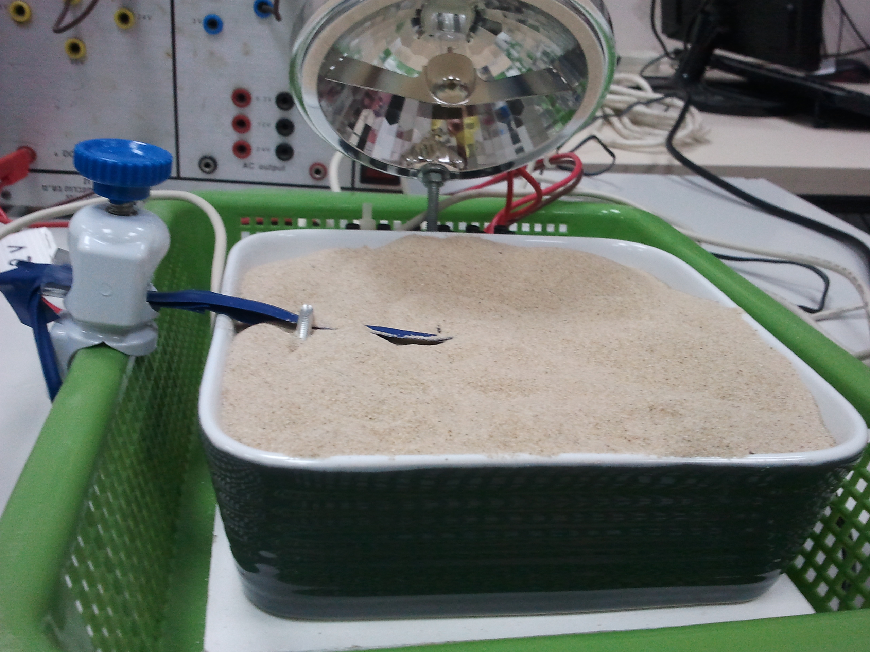

**מתקן "אסטרואיד מלאכותי"**

כדי להבין את תופעות YORP חשוב ללמוד על מצב הטמפרטורה של השכבות העליונות של קרקע (של אסטרואיד) בתנאים של הקרנה משתנה (יום ולילה).

בנוסף המתקן הטכנולוגי משמש להדמיית חימום וקירור של חלקים ומנגנונים חיצוניים של לוויינים וחלליות מסתובבים סביב צירם או עוברים צל כוכב לכת.

**תיאור המתקן**

טרמיסטורים מכוילים המחוברים למערכת מדידה ומוחזקים בתוך כלי כך שהגופים שלהם מעל קרקעית הכלי הם רחוקים מדפנותיו . הטרמיסטורים מחוברים למערכת מדידה ממוחשבת(ניתן להשתמש בכל מערכת ממוחשבת, המערכת שהייתה ברשותי נקראת "MULTILOG" , התוכנה שאיתה עבדתי נקראת "MULTILAB"). בכלי מכניסים חומרים דמוי קרקע של אסטרואיד (חול ים, אבן בזלת, גרפית) כך שהוא מכסה את הטרמיסטורים, בעובי שאפשר לשנות (ניתן לשנות את העובי של החומרים לכל טרמיסטור בנפרד). מעל "הקרקע" נמצאת נורת הלוגן שהספקה עד 75 וואט שמדמה את "השמש" ומקרינה על דמוי קרקע. מדליקים ומכבים אותה באופן ידני. את הנורה מפעילים באמצעות ספק שבאמצעותו ניתן לשנות את המתח שמועבר לנורה (בדרך כלל עבדנו בהקרנה משתנה של 12v ו 6v ). כדי לדמות את האסטרואיד בצורה המדוייקת ביותר חשוב מאוד לדכה את בריחת החום שלו באמצעות הסעה . בשל כך המערכת מכוסה בתוך כלי, בגרסה פשוטה של המתקן המערכת סגורה בתוך קערת פייריקס. את הנתונים הסופיים מעבירים לתוכנת "EXCEL" שם ממירים את הנתונים לצורה של גרף פיזור. הנתונים השונים מוצגים באופן מקביל כך שאפשר יהיה לשים לב למחזוריות של ההקרנה ביחס לזמן, למתח ולטמ'פ משתנה.

להלן סקיצה של המתקן: 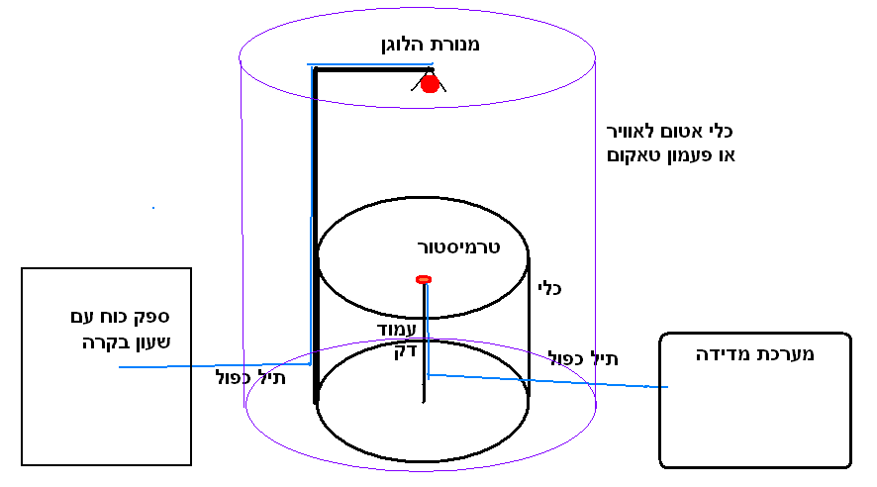

**תוצאות הניסוי**

טמפרטורה של "קרקע" נמדדת בין טמפרטורת החדר עד 100-120 מעלות צלזיוס. משך סדרות מדידות מדקות עד מספר שעות.

בשלב הניסוי במעבדה המנחה שלי ואני השתמשנו בשני סוגים של קרקעות: חול ים שמתאר קרקע סיליקטית של אסטרואיד ואבן בזלת שמתאר קרקע שחורה של אסטרואיד. בשלב זה רצינו לבדוק:

האם יש קשר בין סוג הקרקע לבין שינוי הטמפרטורה שלה, בהקרנה מחזורית משתנה?

כיצד הטמפרטורה של אסטרואיד משתנה, בעומקים שונים?

איך האלבדו של האסטרואיד משפיע על הטמפרטורה שלו?

הדיאגרמה מתארת את אחד הניסויים הראשונים שנערכו בפרוייקט ובו נגד שמדד את שינוי הטמפרטורה של חול ים, שהנגד בו הוכנס לעומק של 1 ס"מ. השינוי בעוצמת המתח התרחש כל 180 שניות (3 דקות) כאשר מדליקים את הספק בעוצמה של כ- V12 ומכבים אותו בהתאמה.

ניתן לראות שפני הקרקע מתחממים ומתקררים מהר מאוד. שיא הטמפרטורה מגיע קצת אחרי כיבוי הנורה.

הגרף מתאר ניסוי שנערך בפרוייקט ובו נגד שמדד את שינוי הטמפרטורה של חול ים, שהנגד בו הוכנס לעומק של 2 ס"מ. השינוי בעוצמת המתח התרחש כל 180 שניות (3 דקות) כאשר מדליקים את הספק בעוצמה של כ- V12 ומכבים אותו בהתאמה.

מהגרף הזה ומהגרף הקודם ניתן לראות בירור שפני הקרקע מגיעים לטמפרטורה גבוה בהרבה מפנים הקרקע. מגרף זה ניתן לראות בברור שמקסימים הטמפרטורה מגיע לאחר השהיה של הטמפרטורה. כלומר השיא מגיע כשהנורה כבויה.

בשלב זה של הפרוייקט הדרך בה שינתי את עוצמת המתח השתנתה בשביל לדמות יותר טוב מה שקורה לאסטרואיד בחלל: בדקה הראשונה של הניסוי הספק סיפק מתח בעוצמה של V6 במשך דקה, אחר כך הגדלתי את עוצמת הספק ל V12 למשך כשלוש דקות, לאחר מכן החזרתי את עוצמת הספק ל 6V למשך כדקה ואחרי זה כיביתי את הנורה למשך 5 דקות, וחוזר חלילה.

הגרף מתאר ניסוי שנערך ובו שני נגדים. אחד הונח על אבן בזלת בעומק של כ- 1 מ"מ (קו מגמה אדום). השני הוכנס לתוך קרקע סיליקטית לעומק של כ- 2 ס"מ (קו מגמה ירוק).

ניתן להבחין שלקרקע הסיליקטית יש השהיה ארוכה, לאחר שהיא הגיע למקסימום טמפרטורה, כלומר מקסימיום הטמפרטורה מגיע לא ב"יום" אלא "בצהריים". ההשהיה באבן הבזלת קצרה בהרבה.

במהלך הניסוי מדדתי את שינוי הטמפרטורה של האבן. שינוי המתח שרואים מתארים את ההדלקה והכיבוי (כל 180 שניות) של הספק כאשר הוא סיפק מתח בעוצמה V12.

גם בגרף זה ניתן לראות כיצד ההשהיה של של הטמפרטורה גורמת לשיאט הטמרטורה להגיע כאשר הנורה כבויה. בנוסף, ניתן להבחין בהבדלים בין אבן הבזלת לקרקע הסיליקטית, שכן זמן ההשהיה בקרקע הסיליקטית הוא רב יותר, והיא מגיעה לטמפרטורות גבוהות יותר.

גרף הספק בריחת קרינה (אדמה חולית עומק כ- 1 מ"מ)

ניתן להמיר את תוצאות הניסוי גם כדי לתאר את בריחת הקרינה מאסטרואיד, לפי הנוסחה של סטפן בולצמן לגוף שחור.

קו מגמה אדום גרפית קו מגמה ירוק סיליקט.

מגרף זה ניתן להבחין בברור שגרפית מגיעה לטמפרטורוה גבוהה יותר מאשר קרקע סיליקטית, אולם זמן ההשהיה בקרקע סיליקטית הוא רב יותר וזהו הגורם החשוב.

**מסקנות ניסוי מעבדה**

בניסויים שערכנו בעזרת המתקן הבחנו שלגופים אפורים (סיליקטים) שיא הטמפרטורה מגיע אחרי שהנורה כובתה או נחלשה, כלומר "בצהריים" . בנוסף הטמפרטורה שאליה הגיעה הקרקע האפורה היתה די גבוהה ביחס לחומרים האחרים. לכן אנו נוטים לחשוב שאפקט יורפ עובד יותר טוב לאסטרואידים בעלי אלבדו בינוני. גופים מאוד בהירים לא מצליחים להגיע לטמפרטורות גבוהות ולכן אין לצפות לאפקט משמעותי. גופים שחורים אולי מגיעים לטמפרטורות גבוהות, אך זמן ההשהיה שלהם הוא מאוד קצר. מכאן שההשהיה הארוכה של הטמפרטורה הוא גורם ליצירת תופעת יורפ.

**חלק סטטיסטי של הפרוייקט**

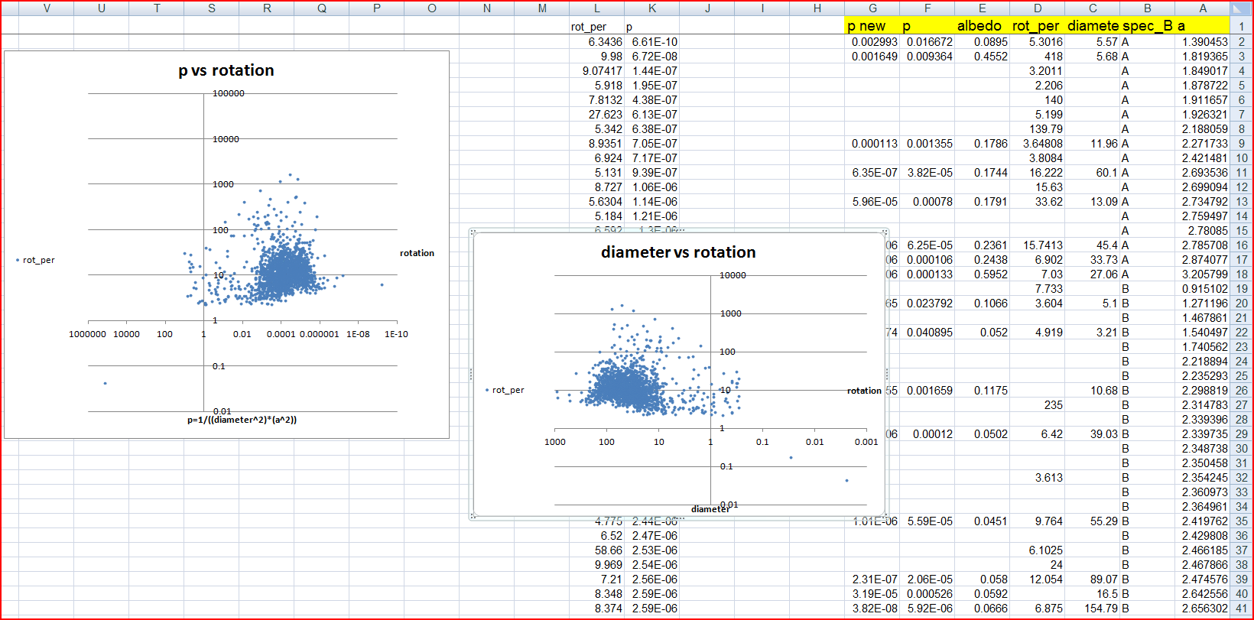

**מבוא לחלק הסטטיסטי**

ידוע שבדיאגרמה קוטר האסטרואיד מול זמן מחזור סביב צירו (או של תדירותו) יש מגמתיות בהתפלגות אסטרואידים.

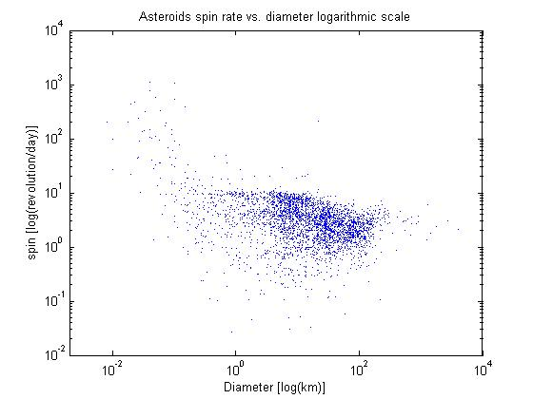

להלן גרף מאתר של אסטרוקלאב, אוניברסיטת תל אביב.

http://astroclub.tau.ac.il/astropedia/%D7%90%D7%A1%D7%98%D7%A8%D7%95%D7%90%D7%99%D7%93%D7%99%D7%9D

ניתן לראות שקיימים ריכוזים שונים של אסטרואידים בדיאגרמה ושקיימת מגמה ברורה אצל אסטרואידים שקטנים מק"מ בזמן המחזור שלהם סביב צירם.

המנחה שלי ואני רצינו לדעת איזה גורמים יכולים להשפיע על אפקט יורפ, בנינו מדגם רחב של דיאגרמות בעזרת אקסל שמתארות את הקשר של גורמים רבים עם זמן המחזור של אסטרואידים (את המידע לקחנו מבסיס נתונים של נאסא: http://ssd.jpl.nasa.gov/sbdb_query.cgi#x ), גם לכלל אסטרואידים וגם לקבוצות אסטרואידים (את הדיאגרמות ותיאוריהם ניתן למצוא בעמוד הבא)

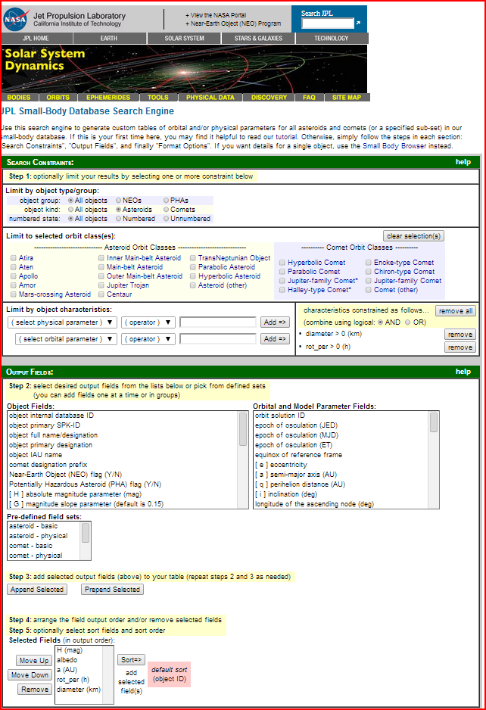

**תוצאות חלק סטטיסטי**

**דיאגרמות כלליות**

בדיאגרמות הכלליים שבניתי (גם אצל קוטר לזמן מחזור וגם אצל מרחק מהשמש לזמן מחזור) נעזרתי במדגם נתונים רחב יותר מאשר בדיאגרמות שבניתי לפי קבוצות, מפני שיש הרבה אסטרואידים שקוטרם ידוע או שמרחקם מהשמש ידוע, אך לא שיתפו אותם לקבוצות האסטרואידים השונות בשל קושי לסווג אותם (אולי בגלל שהם מאוד קטנים, אולי כי הם מאוד רחוקים). כמובן שאי אפשר לשלול סלקציה תצפיתית (מהגופים שקשה היה להוציא מהם מידע, לא הוציאו מידע) ניתן להבחין שאצל דיאגרמת מרחק מהשמש לזמן מחזור מדגם הנתונים הוא רחב מאוד.

בדיאגרמה זו לא מרגישים פיצול אצל אסטרואידים שקטנים מקילומטר. ניתן לראות שאסטרואידים אלה מאופיינים בזמן מחזור קטן שמגיע עד עשרות שעות בודדות, שכן הממוצע של זמן המחזור אצל אסטרואידים קטנים הוא כ- 5 שעות ואצל אסטרואידים רחוקים הוא כ- 10 שעות.

מדיאגרמה זו ניתן להבחין שלאסטרואידים שקרובים לכדור הארץ ולמאדים קיימים זמני מחזור קטנים. בנוסף ניתן להבחין בפיצול אצל אסטרואידים שקרובים לשמש, בעלי זמני מחזור גדולים ובעלי זמני מחזור קטנים. פיצול זה לא קיים אצל אסטרואידים רחוקים. ניתן להסיק מדיאגרמה זו שרק אסטרואידים שקרובים אל השמש מושפעים מאפקט יורפ שמאיט או מאיץ אותם.

**דיאגרמות לפי קבוצות**

בניסויים במעבדה ראינו שהתנהגות של גרפים של טמפרטורה, בהקרנה מחזורית, שונה לחומרים שונים. בשל כך מעניין לבדוק האם התנהגות גרפים של קוטר לזמני מחזור ומרחק מהשמש לזמני מחזור שונה מחומר לחומר, כלומר זמן המחזור של אסטרואיד תלוי בחומר שממנו הוא עשוי. לקחנו קבוצות גלובליות(פחמניים, סיליקטים ומתכתיים) ובנינו גרפים לקבוצות. בכל דיאגראמות זמן מחזור יומי – בשעות, קוטר אסטרואיד – בק"מ וחני הראשי של המסלול – ביחידות אסטרונומיות.

**C- פחמן**

מדיאגרמה זו ניתן להסיק שאסטרואידים פחמניים מאופיינים בזמני מחזור קטנים.

בדומה לדיאגרמות קודמות, ניתן להבחין בפיצול שמתרחש אצל אסטרואידים קרובי שמש. יכול להיות שזה גם כן עקב תופעות יורפ. קיים ריכוז גדול של אסטרואידים פחמניים בחגורת האסטרואידים, עובדה זו משתקפת בדיאגרמה.

**S- סיליקטים**

מדיאגרמה זו ניתן להבחין במידה קטנה של פיצול אצל אסטרואידים קטנים (שקטנים מ- 5 ק"מ ), אסטרואדים בעלי זמני מחזור קטן ובעלי זמני מחזור גדולים, יכול להיות שזה קורה עקב אסטרואידים כפולים. בנוסף קיימת מגמתיות מתונה כאשר לאסטרואידים גדולים קיימים זמני מחזור גדולים ולאסטרואידים קטנים זמני מחזור קטנים.

מדיאגרמה זו ניתן לראות שמשפחת האסטרואידים הסיליקטים מאופיינים בזמני מחזור קטנים. בנוסף קיים ריכוז של אסטרואידים מסוג זה בחגורת האסטרואידים.

**X- מתכתיים**

מדיאגרמה זו ניתן להבחין שקיימים מעט מאוד אסטרואידים קטנים בקטגוריה זו ( שקטנים מ- 5 ק"מ). זמני המחזור באסטרואידים מתכתיים נע בין שעות בודדות עד עשרות שעות, (זמני מחזור קטנים).

ניתן להבחין גם מכאן במידה מסויימת של פיצול אצל אסטרואידים קרובי שמש, בעלי זמני מחזור גדולים ובעלי זמני מחזור קטנים. פיצול זה אינו קיים אצל אסטרואידים רחוקים יותר. יכול לביות שזה נובע עקב תופעות יורפ.

**פרמטר- P**

כדי לעזור להבין את התופעה, המנחה שלי ואני בנינו פרמטר בעזרת השיקולים הבאים:

* קיים קשר בין קוטר האסטרואיד לבין זמן המחזור שלו, לכן המנחה שלי ואני לקחנו בחשבון להוסיף לפרמטר קוטר (Diameter).
* קשר נוסף קיים בין המרחק של האסטרואיד מהשמש (a) ליצירת התופעה, כאשר פליטת הקרינה מאסטרואיד נמצאת ביחס ריבועי הפוך לזמן המחזור.

משיקולים אלה הפרמטר שבנינו הוא:

$$P=\frac{1}{{Diameter}^{2}a^{2}}$$

* הקוטר גם הוא בריבוע מכייון שגם המרחק מהשמש בריבוע.

להלן דיאגרמות שבנינו בעזרת הפרמטר:

**כללי**

בדיאגרמה הכללית קוטר לזמן מחזור אפשר להבחין קבוצת האסטרואידים הקטנים (קטנים מ- 5 ק"מ). ישנם בעלי זמני מחזור גדולים וישנם בעלי זמני מחזור ממושכים. דיאגרמת פרמטר זו מחדדת את הקבוצה הזו באזור פרמטר 0.1 ומטה. ניתן להסיק מכך שתופעת יורפ עובדת רק אצל אסטרואידים קטנים שקרובים אל השמש.

**C- פחמן**

בדיאגרמה זו רואים שלאסטרואידים קטנים וקרובים לשמש זמני מחזור קצרים..

**S- סיליקטים**

בשונה מדיאגרמת קוטר לזמן מחזור לא מרגישים אצל אסטרואידים קטנים יוצרים קבוצה נפרדת. דיאגרמת פרמטר זו חידדה את שתי הקבוצות, קבוצת אסטרואידים בעלי זמני מחזור קטנים ובעלי זמני מחזור גדולים. (לפני פרמטר 0.01 קבוצת המהירים ואחר 0.01 קבוצת האיטיים). רואים מגמתיות אך היא לא לגמרי ברורה.

**X- מתכת**

בקבוצת המתכתיים יש חוסר באסטרואידים קטנים. למרות זאת כאשר מסתכלים על האסטרואידים הקטנים הקיימים ניתן להבחין בפיזור זמני מחזור לאסטרואידים קטנים וקרובים שלמש..

**Absolute magnitude לקוטר של גופים קטנים**

כיום יש חוסר במידע סטטיסטי אודות קוטרם של הרבה מן הגופים הקטנים במערכת השמש. לשם כך יש את הפרמטר H-absolute magnitude. הפרמטר מציג מצב דמיוני שבו גוף נמצא במרחק יחידה אסטרונומית אחת מכדור הארץ (כלומר במרכז השמש) והצופה מסתכל עליו מכדור הארץ. ממצב זה ניתן להוציא מידע משוער אודות פרמטרים לא ידועים של אסטרואידים. אנחנו השתמשנו בפרמטר זה בשביל להוציא מידע משוער אודות קוטרם של אסטרואידים, למרות שההמרה לקוטר לא מספיק ודאית כי בנוסחה מתחשבים גם באלבדו של אסטרואיד שהוא לא ידוע (לחישוב שלנו השתמשנו באלבדו ממוצע לכלל האסטרואידים בגודל 0.15 ולכן הגרפים שמקבלים לא לגמרי משקפים את המציאות, זהו מקרה פרטי ).

$$Diameter=\frac{1329}{√p}×10^(-0.2*H)$$

H-Absolute magnitude

p - Albedo

ניתן להבחין שקיימים אסטרואידים עם בהירות מוחלטת גבוהה שזמן המחזור שלהם מאוד מהיר . ייתכן שקבוצה זו היא קבוצה של אסטרואידים קטנים שקרובים לשמש, שהם לא ידועים.

ניתן לראות שהשימוש בפרמטר גרם להפרדה של קבוצות: רחוקים מהשמש ושל קרובים אל השמש. פיצול זה פחות בולט אצל דיאגרמת קוטר לזמן מחזור. אנחנו משערים שאת קבוצת האסטרואידים הקטנים שהתייחסנו עליהם בדיאגרמת בהירות מוחלטת. ניתן להכניס באזור קוטר שקטן מ-0.01 .

התבוננותבדיאגרמת קוטר – אלבדו מראה לנו שיש לקטרים גדולים פיצול באלבדו – יש מחסור באסטרואידים עם אלבדו בינוני, לאסטרואידים בינוניים יש כל מגוון אלבדו ולאסטרואידים קטנים יש מחסור בבעלי אלבדו נמוך – מחסור זה אולי לא אמתי – הוא תוצאה של סלקציה תצפיתחית, קשה להבחין באסטרואידים שחורים ובאסטרואידים קטנים. בכל מקרב יש מגמה שלאסטרואידים עם בהירות מוחלטת גדולה יש שיך גם אלבדו גדול אנף אסטרואידים קטנים בשתי דיאגרמות קודמות יש למשוך בכיוון קטרים מזערים ופרמטר P גדול יותר.

**מסקנות חלק סטטיסטי**

* קוטר האסטרואיד ומרחק האסטרואיד מהשמש הם שני גורמים משמעותיים ליצירת התופעה YORP. התופעה מתחזקת לאסטרואידים קטנים שקרובים אל השמש.

יש מקום לשימוש בפרמטר P שאנו מציעים בניתוח הסטטיסטי. השימוש הוא בהפרדה לפי קבוצות סטרטיגרפיות. הפרמטר שבנינו יוכל להיות יותר יעיל אם ליותר אסטרואידים קטנים ידעו לאיזה קבוצה הם משתייכים.

* שימוש בדיאגראמות על בסיס בהירות מוחלטת הוא מאוד יעיל כאשר לא ידוע בוודאות קוטרם של האסטרואידים. אבל שימוש באלבדו ממוצע שווה לכולם לא מוצדק לחלוטין כי ממוצע האלבדו של האסטרואידים הידועים שקטנים מאוד גבוה מאשר האסטרואידים הידועים הגדולים. אבל בכל זאת יש מקום בשימוש דיאגראמות קוטר – זמן מחזור, פרמטר P- זמן מחזור, כאשר קוטר מחשבים רק מבהרות מוחלטת ואלבדו שווה לכולם.

**סיכום**

מהמסקנות שהוצאתי מהחלק הטכנולוגי של הפרוייקט ומהחלק הסטטיסטי של הפקוייקט ניתן להגיע למסקנת העל של הפרויקט. בתאוריה אפקט יורפ כן משפיע על גופים קטנים, בעיקר על גופים קטנים בעלי אלבדו בינוני אך בנקודת הזמן הזו קשה להגיע למסקנה ברורה אודות ההשפעה של האפקט על גופים בשל חוסר במידע.

רצוי להשתמש במתקן שהמנחה שלי ואני בנינו לבדיקת חומרים שונים המייצגים קרקע של אסטרואידים כדי להבין יותר טוב תהליכי חימום וקירור קרינתי.

אנחנו מציעים רעיון: לשגר חללית קטנה וחלולה (בשביל להקטין מסה ומומט התמד) ולדמות אסטרואיד קטן. כך יהיה ניתן לבדוק את תופעות יורפ באופן מבוקר.

**ביבליוגרפיה**

אני מודה לאנשים שהכינו את המקורות שלהלן ואפשרו לי לכתוב עבודה זאת:

|  |  |  |
| --- | --- | --- |
| **שם של מקור מידע: ספר, כתבה, סרט, אתר.** | **הוצאה לאור, כתובת אינטרנט** | **תפקידו של המקור בכתיבת ההצעה** |
| ברוש, מידב, נצר "היקום - יסודות האסטרופיסיקה" | תל אביב, אוניברסיטה פתוחה, 2000 | נושאים כלליים על מערכת השמש. |
| פתאל "אסטרונומיה – מדריך להכרת שמיים". | הוצאה לאור "קוסמוס", רמת גן, 1998 | נושאים כלליים על מערכת השמש. |
| כתבת YORP מוויקיפדיה | <http://en.wikipedia.org/wiki/Yorp> | מידע בסיסי על תופעת YORP |
| Miroslav Broz1, D. et al  "Non-gravitational forces acting on small  Bodies" | <http://journals.cambridge.org/download.php?file=%2FIAU%2FIAU1_S229%2FS1743921305006848a.pdf&code=fbfc4a797c6b09f89a01ec5fab104dcd> | מידע על תופעת YORP ישמש לסקירה |
| Clark R. Chapman  " Invited Review: Physical Properties of Small Bodies from Atens to TNOs" | <http://www.boulder.swri.edu/clark/acm05tex.pdf> | מידע על תופעת YORP ישמש לסקירה |
| כתבת  "Yarkovsky and YORP effects"  מ- Scholarpedia | <http://www.scholarpedia.org/article/Yarkovsky_and_YORP_effects> | מידע על תופעת YORP ישמש לסקירה |
| Holiday et al "Physics"" | ארה"ב, Walley 1992 | נושאיי קרינה וחומר כולל קרינה האר תרמית, לחץ האור. |
| אתר בסיס נתונים של NASA | http://ssd.jpl.nasa.gov/sbdb_query.cgi#x | משמש בסיס נתונים לעבודת מחקר |
| ספר "קרינה וחומר האטום והגרעין" | ישראל, דוד זינגר, 2005 | נושאיי קרינה וחומר כולל קרינה האר תרמית, לחץ האור. |
| כתבה מאתר | http://www.daviddarling.info/encyclopedia/A/asteroid.html | סיפק מידע חיוני על גופים |
| מידע מאתר | http://www.physics.sfasu.edu/astro/asteroids/sizemagnitude.html | מידע על Absolute magnitude ישמש לסקירה קצרה בנושא |

**נספחים**

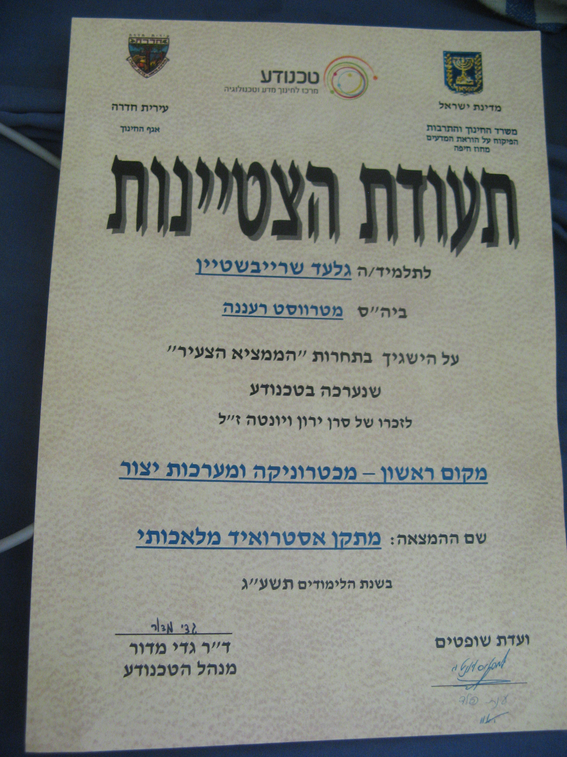

תעודת הצטיינות מהתחרות בטכנודע

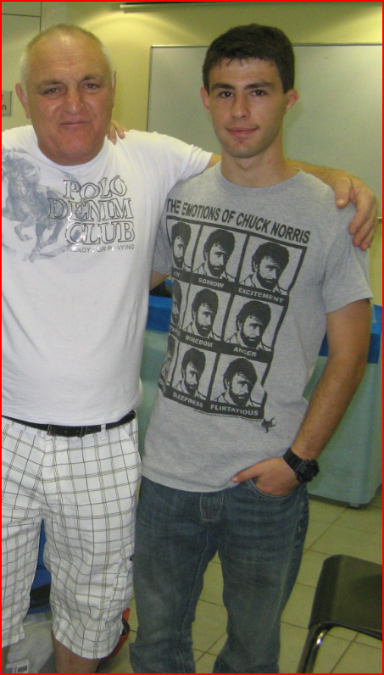

תמונה שלי ושל המנחה שלי

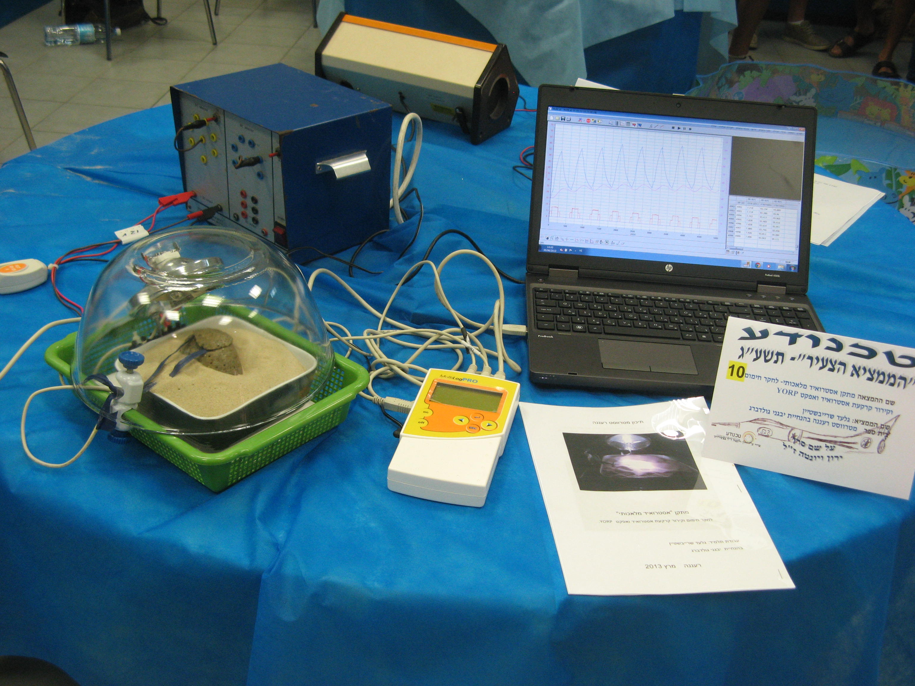

תמונה של כל הציוד הדרוש לניסוי

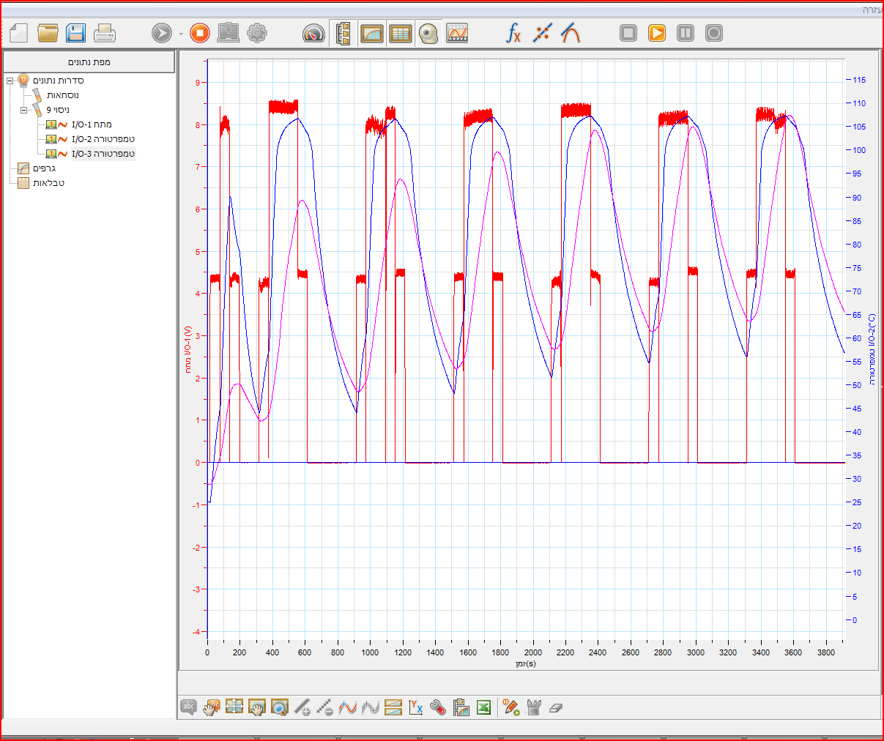

סביבת עבודה בMultiLog-